2022年山东传媒职业学院技能大赛
“网络系统管理”赛项规程
一、赛项名称
网络系统管理
二、竞赛目的
网络系统管理岗位上的人员主要工作在商业和组织机构中，包括网络运营中心、互联网服务提供商、数据中心等工作场所；为用户提供日常IT业务运营，支持广泛的IT信息服务：用户业务支持、故障排除、设计、安装与升级操作系统、规划网络应用、配置网络设备等。此外，网络系统管理人员有责任与用户进行专业的工作交互，以满足用户的信息化需求，确保IT系统和网络服务的连续性，并对IT系统的运营和网络服务的开发提供建议和指导，以提升IT网络信息系统的管理效能，推动组织向前发展。
三、竞赛内容
本竞赛进行技能实操考核，涉及A模块网络构建模块、B模块Linux部署模块2个模块，其中A模块占总成绩60%，B模块占总成绩40%，竞赛时间为90分钟。
四、竞赛方式
本赛项为单人技能赛，参赛选手必须为信息工程系在籍学生。指导教师须为本校专兼职教师，每名参赛选手可配置1名指导老师。
五、竞赛流程
本赛项在实训室1304举行，具体时间安排如下：
比赛时间 | 安排
13:00-13:30 | 参赛选手赛前准备
13:30-15:00 | 参赛选手比赛
15:00-20:00 | 成绩评定
六、竞赛命题
本赛项样题设计基于山东传媒职业学院2022年技能大赛相关文件要求，发布在教务网站上。
七、竞赛规则
1.参赛选手资格。参赛选手须为信息工程系在籍注册学生。
2.比赛期间参赛选手原则上不得离开比赛场地。
3.参赛选手在赛前30分钟，到达赛场等候，并凭学生证、身份证检录，不得迟到早退，未按照规定时间到场并检录者视为自动放弃比赛。比赛正式开始后方可进行相关操作。
4.在比赛过程中，参赛选手如有疑问，应举手示意，现场裁判应按要求及时予以答疑。
5.比赛时间结束，选手应结束操作，提交竞赛答题文档。
6.赛项裁判应严格遵守赛项各项规章制度，确保比赛公平、公正、公开。比赛当天13:00起，赛项裁判应上交所有通信设备，由赛项执委会统一保管。
7.比赛结束，评分裁判进行成绩评判。最终竞赛成绩经复核无误，由裁判长、监督长签字确认后，以纸质形式向全体参赛人员进行公布。
八、竞赛环境
竞赛场地包括参赛选手竞赛区域、裁判及技术支持区域。
1.参赛选手竞赛区域。每个竞赛工位标有醒目的工位编号，确保参赛选手之间互不干扰。
2.裁判及技术支持区域。供裁判、技术支持人员休息及工作场地。
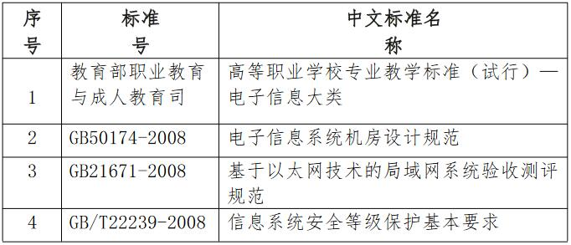
九、技术规范

十、技术平台
竞赛设备：笔记本电脑或实训室电脑。
十一、成绩评定
1. 竞赛满分为100分。
2. 评分成绩=A模块+B模块。
十二、赛场预案
比赛期间发生意外事故，发现者应第一时间报告赛项执委会，同时采取措施避免事态扩大。
十三、申诉与仲裁
各参赛选手对不符合大赛和赛项规程规定的竞赛使用工具、用品，竞赛执裁、赛场管理，以及工作人员的不规范行为等，可向赛项仲裁工作组提出书面申诉。

